<https://blog.csdn.net/songfeihu0810232/article/details/54892149>

**1.     前言**

Linux下的http请求有许多种方式，其中curl库是C语言封装的一个强大的库，使用curl比封装socket更加方便。cJSON是一个小型的json封装库，可以把数据封装成json格式。本文介绍了这两种技术，并通过此技术完成了Linux下的http请求，同时把代码封装到quagga下，quagga运行时可以正常创建数据到ONOS。

**2.     Linux下http请求实现**

**2.1.    curl简介**

curl命令是一个功能强大的网络工具，它能够通过http、ftp等方式下载文件，也能够上传文件。curl命令使用了libcurl库来实现，libcurl库常用在C程序中用来处理HTTP请求，curlpp是libcurl的一个C++封装，这几个东西可以用在抓取网页、网络监控等方面的开发，而curl命令可以帮助来解决开发过程中遇到的问题。本文档就是使用curl完成http请求。

**2.1.1.    全局初始化**

应用程序在使用libcurl之前，必须先初始化libcurl。libcurl只需初始化一次。可以使用以下语句进行初始化：

curl_global_init();

curl_global_init()接收一个参数，告诉libcurl如何初始化。参数CURL_GLOBAL_ALL 会使libcurl初始化所有的子模块和一些默认的选项，通常这是一个比较好的默认参数值。还有两个可选值：

CURL_GLOBAL_WIN32

只能应用于Windows平台。它告诉libcurl初始化winsock库。如果winsock库没有正确地初始化，应用程序就不能使用socket。在应用程序中，只要初始化一次即可。

CURL_GLOBAL_SSL

如果libcurl在编译时被设定支持SSL，那么该参数用于初始化相应的SSL库。同样，在应用程序中，只要初始化一次即可。

libcurl有默认的保护机制，如果在调用curl_easy_perform时它检测到还没有通过curl_global_init进行初始 化，libcurl会根据当前的运行时环境，自动调用全局初始化函数。但必须清楚的是，让系统自已初始化不是一个好的选择。

当应用程序不再使用libcurl的时候，应该调用curl_global_cleanup来释放相关的资源。在程序中，应当避免多次调用curl_global_init和curl_global_cleanup。它们只能被调用一次。

**2.1.2.    easy interface**

libcurl中被称为easy interface的api函数，所有这些函数都是有相同的前缀：curl_easy 。

要使用easyinterface，首先必须创建一个easy handle，easy handle用于执行每次操作。基本上，每个线程都应该有自己的easy handle用于数据通信（如果需要的话）。千万不要在多线程之间共享同一个easy handle。下面的函数用于获取一个easy handle：

CURL *easy_handle =curl_easy_init();

在easyhandle上可以设置属性和操作(action)。easy handle就像一个逻辑连接，用于接下来要进行的数据传输。

使用curl_easy_setopt函数可以设置easy handle的属性和操作，这些属性和操作控制libcurl如何与远程主机进行数据通信。一旦在easy handle中设置了相应的属性和操作，它们将一直作用该easyhandle。也就是说，重复使用easy hanle向远程主机发出请求，先前设置的属性仍然生效。

easy handle的许多属性使用字符串(以\0结尾的字节数组)来设置。通过curl_easy_setopt函数设置字符串属性时，libcurl内部会自动拷贝这些字符串，所以在设置完相关属性之后，字符串可以直接被释放掉（如果需要的话）。

    后面章节会根据http的get和post接口对常用的easy handle函数进行说明。

**2.2.    cJSON简介**

cJSON是在C语言中解析JSON的开源库，在cJSON中，一个key-value键值对被解析并存放在一个cJSON结构体变量中，其value取值集为：FALSE，TRUE，NULL，NUMBER，STRING，OBJECT，ARRAY。cJOSN库，仅有两个文件cJSON.c和cJSON.h。

**2.2.1.       cJSON使用说明**

下面使用cJSON组装以下json数据

{

    "mac":  "46:E4:3C:A4:11:12",

    "vlan": "-1",

    "ipAddresses":  ["222.222.233.2"],

    "location": {

        "elementId":    "of:0000001e08000fe3",

        "port": "31"

    }

}

代码如下：

//创建一个object

cJSON *root =cJSON_CreateObject();

    cJSON_AddItemToObject(root,"mac",cJSON_CreateString("46:E4:3C:A4:13:12"));

    cJSON_AddStringToObject(root,"vlan","-1");

    cJSON*array = NULL;

    cJSON_AddItemToObject(root,"ipAddresses",array=cJSON_CreateArray());

    cJSON_AddItemToArray(array,cJSON_CreateString("192.168.10.2"));

    //创建一个子object，将此object添加到root中

    cJSON*location = NULL;

    cJSON_AddItemToObject(root,"location",location=cJSON_CreateObject());

    cJSON_AddStringToObject(location,"elementId","of:0000001e08000fe3");

    cJSON_AddStringToObject(location,"port","31");

    //将json结构格式化到缓冲区

    char*buf = cJSON_Print(root);

    //执行http请求函数

http_client_thttp_read_client;

    http_client_read_init(&http_read_client,temp, buf);

    //数据使用完之后，把内存释放掉

cJSON_Delete(json);

    free(buf);

**2.3.    http的post请求**

int http_client_read_init(http_client_t*http_client, const char *url, char *szJsonData)

{

   if (!url) {

        return -1;

    }

    //初始化libcurl，设置默认参数

   CURLcode return_code = curl_global_init(CURL_GLOBAL_ALL);

   if (CURLE_OK != return_code) {

        printf("initlibcurl failed.\n");

       return -1;

    }

    //获取easy handle

   http_client->handle = curl_easy_init();

   if (!http_client->handle) {

       return -1;

    }

    //通过CURLOPT_URL属性设置url

   curl_easy_setopt(http_client->handle, CURLOPT_URL, url);

    //通过CURLOPT_HTTPHEADER定义http消息的header

   struct curl_slist *plist = NULL;

    plist = curl_slist_append(plist,

                 "Content-Type:application/json");

   curl_easy_setopt(http_client->handle, CURLOPT_HTTPHEADER, plist);

    printf("Thejson is: %s\n", szJsonData);

    //通过CURLOPT_POSTFIELDS设置要POST的数据

curl_easy_setopt(http_client->handle,CURLOPT_POSTFIELDS, szJsonData);

    //通过CURLOPT_USERPWD属性来设置用户名与密码。参数是”user:password “的字符串

    curl_easy_setopt(http_client->handle,CURLOPT_USERPWD, "karaf:karaf");

    //使用curl_easy_perform执行上传数据

    curl_easy_perform(http_client->handle);

    //任务执行结束使用curl_easy_cleanup把内存释放

curl_easy_cleanup(http_client->handle);

return 0;

}

**2.4.    http的get请求**

int http_client_init(http_client_t*http_client, const char *url, write_cb_t *write_data, void *userp)

{

   if (!url) {

       return -1;

    }

    //初始化libcurl，设置默认参数

   CURLcode return_code;

    return_code= curl_global_init(CURL_GLOBAL_ALL);

   if (CURLE_OK != return_code) {

        printf("initlibcurl failed.\n");

       return -1;

    }

    //获取easy handle

   http_client->handle = curl_easy_init();

   if (!http_client->handle) {

       return -1;

}

    //通过CURLOPT_URL属性设置url

curl_easy_setopt(http_client->handle,CURLOPT_URL, url);

//注册回调函数write_cb，回调函数将会在接收到数据的时候被调用

   curl_easy_setopt(http_client->handle, CURLOPT_WRITEFUNCTION, write_data);     //通过CURLOPT_USERPWD属性来设置用户名与密码。参数是”user:password “的字符串

    curl_easy_setopt(http_client->handle,CURLOPT_USERPWD, "karaf:karaf");

if (userp) {

//设置写数据的变量

       curl_easy_setopt(http_client->handle, CURLOPT_WRITEDATA, userp);

}

//使用curl_easy_perform执行上传数据

    curl_easy_perform(http_client->handle);

    //任务执行结束使用curl_easy_cleanup把内存释放

curl_easy_cleanup(http_client->handle);

   return 0;

}

//回调函数，将接收到的数据保存到本地文件中，同时显示在控制台上。

static size_t write_data(void *buf, size_tsize, size_t nmemb, void *userp)

{

   FILE *fp = (FILE *)userp;

   size_t return_size = fwrite(buf, size, nmemb, fp);

   printf("write_data: %ld, return_size: %ld\n", nmemb,return_size);

   return return_size;

}

**2.5.    http的del请求**

//获取easy handle

   http_client->handle = http_client_init();

   if (!http_client->handle) {

       return -1;

    }

    // 通过CURLOPT_URL属性设置url

   curl_easy_setopt(http_client->handle, CURLOPT_URL, url);

    // 设置http发送的内容类型为JSON

   struct curl_slist *plist = NULL;

    //plist = curl_slist_append(plist,

        //"Content-Type:application/json");

    curl_easy_setopt(http_client->handle,CURLOPT_HTTPHEADER, plist);

    // 设置要POST的JSON数据

   //curl_easy_setopt(http_client->handle, CURLOPT_POSTFIELDS,szJsonData);

    curl_easy_setopt(http_client->handle,CURLOPT_CUSTOMREQUEST, "DELETE");

    curl_easy_setopt(http_client->handle,CURLOPT_USERPWD, "karaf:karaf");

**2.6.    编译并执行**

代码完成之后，使用gcc运行时需要带如下参数：

gcc -o http_client http_client.ccJSON.c -lcurl –lm

编译之后开始运行

./http_client

通过抓包可以看到http报文

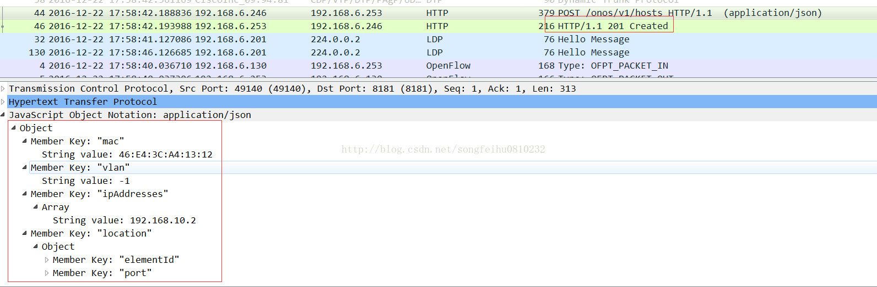

注意事项：

1.  -lcurl是链接curl库，如果运行报如下错误：

mlogc.c:32:23: error: curl/curl.h: No such fileor directory

mlogc.c:1091: error: expected ‘)’ before ‘*’token

mlogc.c: In function ‘logc_init’:

 则需要安装如下依赖包：libcurl-dev, libcurl-devel

 centOS上安装依赖包：

yum install libcurl-dev libcurl-devel

2.   –lm是链接math的库，由于cJSON需要调用math库，如果不添加会报如下错误：

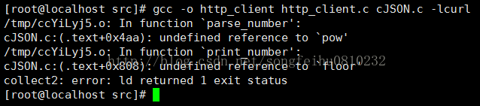

3.   如果有多个方法例如：get/post/delete等用到的URL一样，需要把如下代码，包含URL的头部注释掉，否则报文发布出去。

    // 设置http发送的内容类型为JSON

   struct curl_slist *plist = NULL;

    //plist = curl_slist_append(plist,

        //"Content-Type:application/json");

    curl_easy_setopt(http_client->handle,CURLOPT_HTTPHEADER, plist);

版权声明：本文为博主原创文章，未经博主允许不得转载。 https://blog.csdn.net/songfeihu0810232/article/details/54892149